# 3. Criterios de comparación

## 3.1 Categoría A: General

### 3.1.1 Criterio A.1: Autor de la herramienta

Nombre del criterio: Autor.

Descripción: Nombre de la institución o empresa que ha creado la herramienta.

Tipo de valor: Texto libre.

### 3.1.2 Criterio A.2: Apariencia de la herramienta.

Nombre del criterio: Apariencia.

Descripción: Indica si la herramienta tiene una buena apariencia y si el entorno visual es práctico.

Tipo de valor: Texto libre

### 3.1.3 Criterio A.3: Disponibilidad de la herramienta.

Nombre del criterio: Disponibilidad.

Descripción: Indica la disponibilidad (ya sea online o offline) de la herramienta, y si se puede disponer de la herramienta 24/7.

Tipo de valor: Texto libre.

### 3.1.4 Criterio A.4: Documentación de la herramienta.

Nombre del criterio: Documentación.

Descripción: Indica si hay buena documentación de la herramienta, fácil de encontrar y fácil de entender la documentación.

Tipo de valor: Texto libre.

### 3.1.5 Criterio A.5: Coste de la herramienta

Nombre del criterio: Coste.

Descripción: Indica el coste monetario de la herramienta.

Tipo de valor: Texto libre.

## 3.2 Categoría B: Utilidades

### 3.2.1 Criterio B.1: Generación de Diagramas de Secuencia.

Nombre del criterio: Diagramas de Secuencia.

Descripción: Indica si la herramienta puede generar diagramas de secuencia.

Tipo de valor: Booleano (Si/No)

### 3.2.2 Criterio B.2: Generación de Diagramas de Casos de Usos.

Nombre: Diagramas de Casos de Uso.

Descripción: Indica si la herramienta puede generar diagramas de casos de uso.

Tipo de valor: Booleano (Si/No)

### 3.2.3 Criterio B.3: Generación de Diagrama de Clases.

Nombre: Diagramas de Clases.

Definición: Indica si la herramienta puede generar diagramas de clases.

Tipo de valor: Booleano (Si/No)

### 3.2.4 Criterio B.4: Generación de Diagrama de Actividades.

Nombre: Diagrama de Actividades.

Definición: Indica si la herramienta puede generar diagramas de actividades.

Tipo de valor: Booleano (Si/No)

### 3.2.5 Criterio B.5: Generación de Diagrama de Componentes.

Nombre: Diagrama de Componentes.

Definición: Indica si la herramienta puede generar diagramas de componentes.

Tipo de valor: Booleano (Si/No)

### 3.2.6 Criterio B.6: Generación de Diagrama de Estados.

Nombre: Diagrama de Estados.

Definición: Indica si la herramienta puede generar diagramas de componentes.

Tipo de valor: Booleano (Si/No)

### 3.2.7 Criterio B.7: Generación de Diagrama de Objetos.

Nombre: Diagrama de Objetos.

Definición: Indica si la herramienta puede generar diagramas de objetos.

Tipo de valor: Booleano (Si/No)

### 3.2.8 Criterio B.8: Permite Almacenamiento.

Nombre: Almacenamiento.

Definición: Indica si el programa permite almacenar los diagramas en el pc personal (descargarlos).

Tipo de valor: Booleano (Si/No)

### 3.2.9 Criterio B.9: Permite Almacenamiento Online.

Nombre: Almacenamiento online.

Descripción: Indica si la herramienta permite almacenar los diagramas de manera online para poder volver a acceder a ellos en otro momento.

Tipo de valor: Booleano (Si/No)

## 3.3 Categoría C: Rendimiento

### 3.3.1 Criterio C.1: Eficacia de la herramienta

Nombre: Eficacia.

Descripción: Indica la eficacia de la herramienta al elaborar los diagramas y respecto al cumplimiento de su funcionalidad.

Tipo de valor: Texto libre

### 3.3.2 Criterio C.2: Soporte de la herramienta

Nombre: Soporte.

Descripción: Indica el soporte que aporta la herramienta mediante el apoyo que proporciona ante problemas o asesoramiento.

Tipo de valor: Texto libre.

### 3.3.3 Criterio C.3: Tiempo de respuesta de la herramienta

Nombre: Tiempo de respuesta.

Descripción: Indica el tiempo de respuesta que tiene la herramienta desde que el usuario solicita la acción y el programa la realiza.

Tipo de valor: Texto libre.

## 3.4 Categoría D: Características

### 3.4.1 Criterio D.1: Escalabilidad de la herramienta

Nombre: Escalabilidad.

Descripción: Indica la habilidad de la herramienta para reaccionar y adaptarse sin perder calidad.

Tipo de valor: Booleano (Si/No).

### 3.4.2 Criterio D.2: Compatibilidad de la herramienta

Nombre: Compatibilidad.

Descripción: Indica la compatibilidad que tiene la herramienta con otras.

Tipo de valor: Texto libre.

### 3.4.3 Criterio D.3: Seguridad de la herramienta

Nombre: Seguridad

Descripción: Indica si la herramienta dispone de seguridad para proteger la integridad y la privacidad de los datos y la información.

Tipo de valor: Texto libre

## 3.5 Categoría E: Uso

### 3.5.1 Criterio E.1: Reusabilidad de la herramienta

Nombre: Reusabilidad.

Descripción: Indica si los datos y los diagramas realizados por la herramienta pueden volver a utilizarse en otro proyecto o diagrama.

Tipo de valor: Booleano (Si/No)

### 3.5.2 Criterio E.2: Usabilidad de la herramienta

Nombre: Usabilidad.

Descripción: Indica si la herramienta es sencilla de utilizar.

Tipo de Valor: Texto libre.

### 3.5.3 Criterio E.3: Número de proyectos simultáneos

Nombre: Proyectos Simultáneos.

Definición: Indica el número de proyectos simultáneos que admite la herramienta.

Tipo de valor: Texto libre.

## 3.6 Categoría F: Formatos a exportar

### 3.6.1 Criterio F.1: Exportación a formato PNG

Nombre: PNG

Descripción: Indica si la herramienta puede exportar los datos a formato PNG

Tipo de valor: Booleano (Si/No)

### 3.6.2 Criterio F.2: Exportación a formato SVG

Nombre: SVG.

Descripción: Indica si la herramienta puede exportar los datos a formato SVG

Tipo de valor: Booleano (Si/No)

### 3.6.3 Criterio F.3: Exportación a formato TXT

Nombre: TXT

Descripción: Indica si la herramienta puede exportar los datos a formato TXT

Tipo de valor: Booleano (Si/No)

### 3.6.4 Criterio F.4: Exportación a formato JPEG

Nombre: JPEG

Descripción: Indica si la herramienta puede exportar los datos a formato JPEG

Tipo de valor: Booleano (Si/No)

### 3.6.5 Criterio F.5: Exportación a formato JSON

Nombre: JSON

Descripción: Indica si la herramienta puede exportar los datos a formato JSON

Tipo de valor: Booleano (Si/No)

# 4. Evaluación de los criterios por tecnología

## 4.1 Evaluación de los criterios para la tecnología yUML

Debe incluir al menos una tabla con la siguiente estructura.

|  |  |
| --- | --- |
| CRITERIOS | EVALUACIÓN |
| Criterio A.1: Autor | DesarrolladaporPocketworks. “the mobile apps company |
| Criterio A.2: Apariencia | La apariencia de esta herramienta es muy simple e intuitiva pudiéndose utilizar por cualquier usuario. |
| Criterio A.3: Disponibilidad | El acceso a la herramienta online requiere conexión a internet, pudiendo acceder 24/7. Existe un plan de pago en el que se pude descargar una API para trabajar sin conexión. |
| Criterio A.4: Documentación | Existe buena documentación pero en la página oficial cuesta encontrarla. Resulta más fácil buscar en otras fuentes como navegadores. |
| Criterio A.5: Coste | Se trata de una aplicación con varias opciones de planes. Existe un plan gratuito que pueden utilizar todos los usuarios y otros dos planes de pago que incluyen más opciones que el gratuito. |
| Criterio B.1: Diagrama de Secuencias | No |
| Criterio B.2: Diagrama de Casos de Uso | Si |
| Criterio B.3: Diagrama de Clases | Si |
| Criterio B.4: Diagrama de Actividades | Si |
| Criterio B.5: Diagrama de Componentes | No |
| Criterio B.6: Diagrama de Estados | No |
| Criterio B.7: Diagrama de Objetos | No |
| Criterio B.8: Almacenamiento | Si |
| Criterio B.9: Almacenamiento Online | Si |
| Criterio C.1: Eficacia | Herramienta eficaz para realizar los diagramas. Cumple con su funcionalidad. |
| Criterio C.2: Soporte | En el *Sweet Plan* o *Pro Plan* ofrecen soporte vía mail con respuesta en 1-2 días. En el plan gratuito la única posibilidad es el apartado de la página oficial “Help” en el que incluye foros, blog, y preguntas comunes. |
| Criterio C.3: Tiempo de Respuesta | Buen tiempo de respuesta, a la vez que escribimos el código del diagrama se va mostrando en la parte inferior de la página el diagrama actualizado. |
| Criterio D.1: Escalabilidad | Si |
| Criterio D.2: Compatibilidad | yUML se puede utilizar con múltiples herramientas |
| Criterio D.3: Seguridad | Alta seguridad |
| Criterio E.1: Reusabilidad | Si |
| Criterio E.2: Usabilidad | Herramienta sencilla de utilizar por cualquier usuario con conocimientos básicos para la realización de diagramas simples. Para diagramas más complejos es necesario mirar documentación. |
| Criterio E.3: Proyectos simultáneos | Online tantos como permita el navegador |
| Criterio F.1: PNG | Si |
| Criterio F.2: SVG | Si |
| Criterio F.3: TXT | No |
| Criterio F.4: PDF | Si |
| Criterio F.5: JPEG | Si |
| Criterio F.6: JSON | Si |

*Anexo Criterio A.5: Coste*

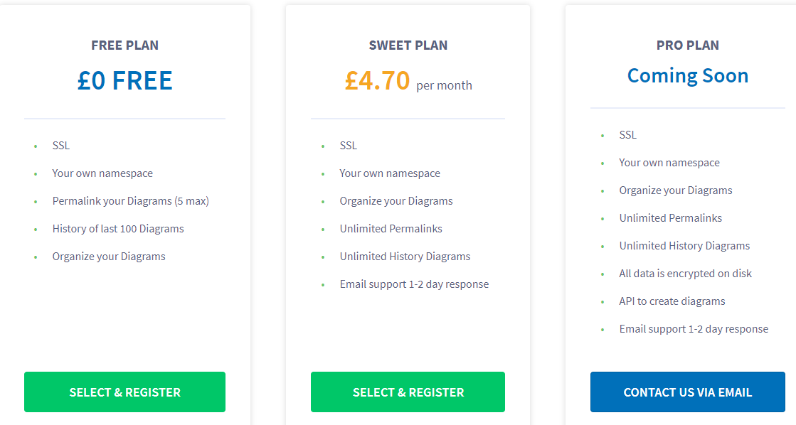

Planes disponibles en yUML(<https://yuml.me/pricing>)

*Anexo Criterio D.2: Compatibilidad*

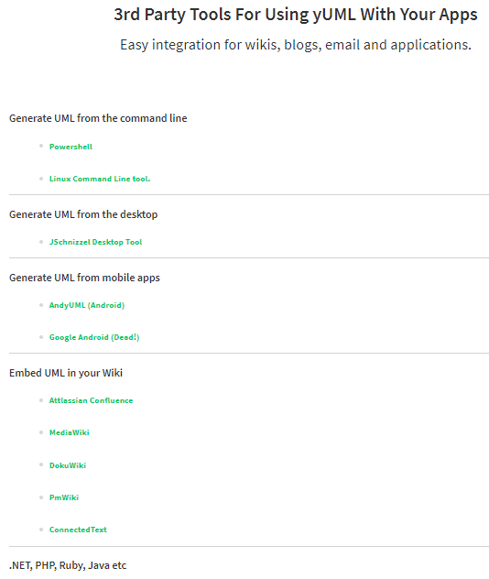

Algunas de las herramientas compatibles con yUML (<https://yuml.me/integrations>)

*Anexo Criterio D.3 : Seguridad*

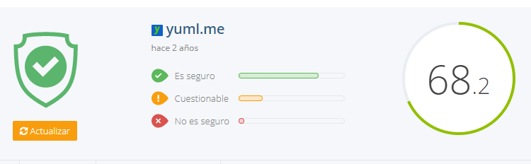

Análisis de la seguridad de yUML con la herramienta Trustcam (<https://trustscam.es/yuml.me>)

## 4.2Evaluación de los criterios para la tecnología PlantUML

|  |  |
| --- | --- |
| CRITERIOS | EVALUACIÓN |
| Criterio A.1: Autor | Arnaud Roques |
| Criterio A.2: Apariencia | Al acceder a la página oficial de [plantuml.com](http://plantuml.com/) tiene una apariencia muy básica, con todos los enlaces para poder realizar los diagramas, pero resulta complicado acceder al entorno de desarrollo. Para acceder al editor textual es más sencillo realizando una búsqueda en el navegador. |
| Criterio A.3: Disponibilidad | El acceso a la herramienta online requiere conexión a internet, pudiendo acceder 24/7. Si no tenemos conexión a internet existe la posibilidad de utilizar esta herramienta como plugin. |
| Criterio A.4: Documentación | En la página oficial de [plantuml.com](http://plantuml.com/) encontramos toda la documentación necesaria, bien localizada y ordenada. |
| Criterio A.5: Coste | Esta herramienta es gratuita y de código abierto. |
| Criterio B.1: Diagrama de Secuencias | Si |
| Criterio B.2: Diagrama de Casos de Uso | Si |
| Criterio B.3: Diagrama de Clases | Si |
| Criterio B.4: Diagrama de Actividades | Si |
| Criterio B.5: Diagrama de Componentes | Si |
| Criterio B.6: Diagrama de Estados | Si |
| Criterio B.7: Diagrama de Objetos | Si |
| Criterio B.8: Almacenamiento | Si |
| Criterio B.9: Almacenamiento Online | Si |
| Criterio C.1: Eficacia | Herramienta eficaz para realizar diagramas. Cumple con su funcionalidad. |
| Criterio C.2: Soporte | Esta herramienta no dispone de ningún contacto para realizar soporte técnico. Dispone de foros, preguntas comunes y mucha información y documentación para tratar de solucionar cualquier duda o error. |
| Criterio C.3: Tiempo de Respuesta | Tiempo de respuesta correcto. Primero escribimos el diagrama y al darle al botón “Refresh” se carga automáticamente de forma rápida. |
| Criterio D.1: Escalabilidad | Si |
| Criterio D.2: Compatibilidad | Buena compatibilidad. Se puede instalar como plugin de muchas otras herramientas |
| Criterio D.3: Seguridad | Seguridad media |
| Criterio E.1: Reusabilidad | Si |
| Criterio E.2: Usabilidad | Herramienta sencilla de utilizar por cualquier usuario con conocimientos básicos para la realización de diagramas simples. Para diagramas más complejos es necesario mirar documentación. |
| Criterio E.3: Proyectos simultáneos | Online tantos como permita el navegador |
| Criterio F.1: PNG | Si |
| Criterio F.2: SVG | Si |
| Criterio F.3: TXT | Si |
| Criterio F.4: PDF | No |
| Criterio F.5: JPEG | No |
| Criterio F.6: JSON | No |

*Anexo Criterio A.2: Apariencia*

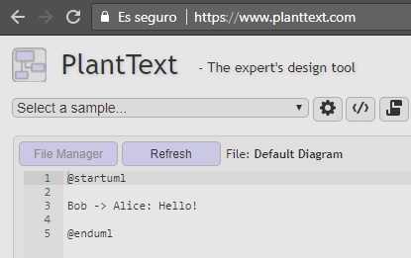

Página del editor textual de UML de PlantUML (<https://www.planttext.com/>)

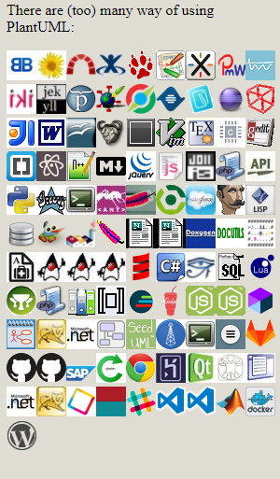*Anexo Criterio D.2: Compatibilidad*

Herramientas en las que se puede utilizar PlantUML (<http://plantuml.com/running>

*Anexo Criterio D.3: Seguridad*

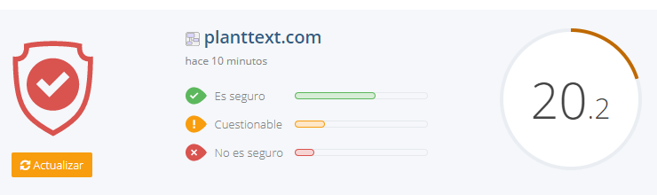

Análisis de la seguridad de PlantText con la herramienta Trustcam (<https://trustscam.es/planttext.com>)